**Московский государственный технический**

**университет им. Н.Э. Баумана**

Факультет «Информатика и системы управления»

Кафедра ИУ5 «Системы обработки информации и управления»

Курс «Базовые компоненты интернет-технологий»

Отчет по лабораторной работе №6

«Разработка телеграмм бота на языке Python»

| Выполнил: |  | Проверил: |
| --- | --- | --- |
| студент группы ИУ5-34Б: |  | преподаватель каф. ИУ5 |
| Козак А.А. |  | Гапанюк Ю.Е, |
| Подпись и дата: |  | Подпись и дата: |

Задание

1. Разработайте простого бота для Telegram. Бот должен использовать функциональность создания кнопок.

lab_5.py

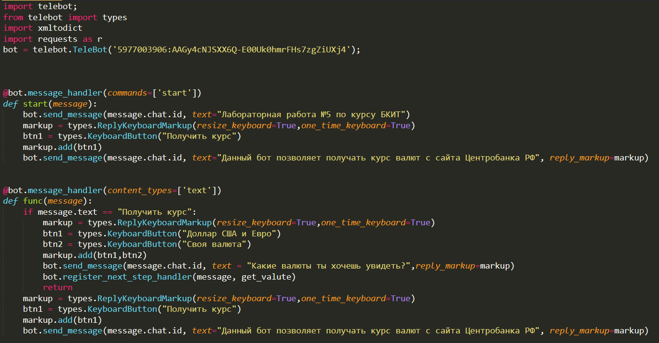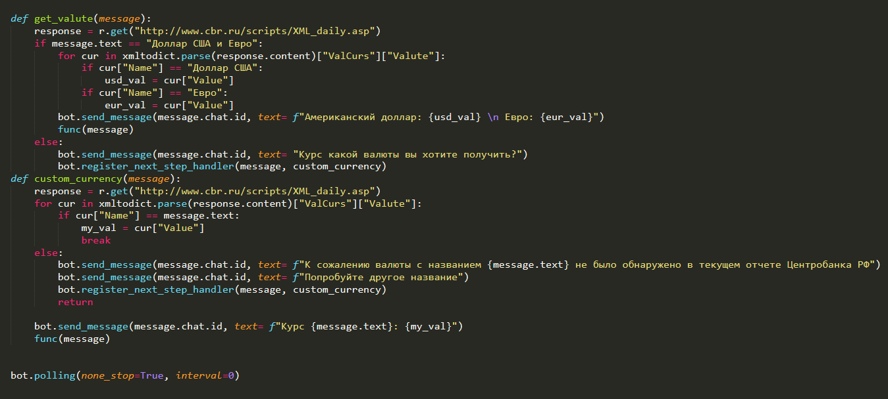

Тестирование

